OBJEDNÁVKA č.: OK01.212-00010/18
Datum: 03.01.2018
Objednatel:
DOPRAVNÍ PODNIK měst Mostu a Litvínova,
tř. Budovatelů 1395/23 434 01 Most
IČ: 62242504
Číslo účtu:
Vystavil :
Telefon:
Email:
DIČ: CZ62242504
XXX
XXX
XXX

Dodavatel:
Storex FST, spol. s r.o.
Žižkova 864/73
400 01 Ústi nad Labem
IČ: 63146801 DIČ: CZ63146801
Požadavkové listy:
Doprava:
Termín dodání:
0011/18 dodavatel 12.01.2018
t. Kat. číslo | Název | Množství | MJ | Cena/MJ
1 ZB023933 | Pneu 275/70R22,5 150/148J
 | • | Celkem (CZK): |  | 402,120.00
^{P}oznámka:  Objednáno na základě | nabídky PNA1707312
Děku jeme
Bc . Daniel Dunovský
Ředitel a.s.
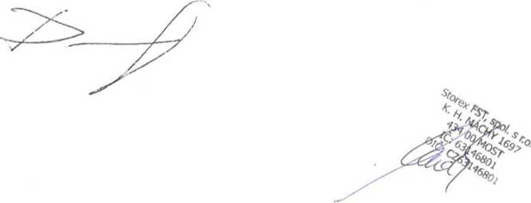
’aktura musí obsahovat číslo objednávky, v opačném případě nebude faktura zaplacena.
f-c/d:ml-fps 213

